BİYOMEDİKAL MÜHENDİSLİĞİ

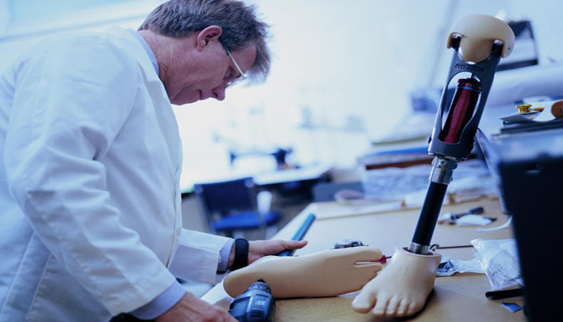

Biyomedikal Mühendisi Kimdir?
Biyomedikal mühendisi, hasta bakımının kalitesini ve etkinliğini artırmak amacıyla biyoloji ve tıp alanındaki problemleri analiz eder ve çözümler. Yapay iç organlar, vücut parçalarının yerini alacak yapay aletler ve tıbbi problemlerin teşhisi için makineler gibi tasarım sistemleri ve ürünleri geliştirir.

Biyomedikal Mühendisinin Görev Tanımı Neleri Kapsar?
Biyomedikal mühendisinin çalışmaları birçok profesyonel alanı kapsar. Uzmanlıkları mühendislik ve biyolojiye dayanmasına rağmen, genellikle üç boyutlu röntgen makineleri gibi karmaşık araçları çalıştırmak için bilgisayar yazılımı tasarlar; yeni ilaç terapileri geliştirmek için kimya ve biyoloji bilgilerini kullanır; beyin ya da kalp tarafından iletilen sinyalleri anlamak için modeller oluşturmak üzere matematik ve istatistikten yararlanır. Biyomedikal mühendislerin geniş bir sorumluluk çerçevesi bulunmakla birlikte genel görev tanımı şu başlıklar altında toplanabilir;
- Klinisyenleri ve diğer personeli, ekipmanın doğru kullanımı konusunda eğitmek,
- İnsan ve hayvanların biyolojik sistemlerinin mühendislik yönlerini araştırmak için kimyagerler ve tıp bilimcileri ile işbirliği içerisinde çalışmak,
- Klinik problemleri çözmek için gerekli araştırmaları yapmak,
- Yeni ilaçları test etmek için elektrik devreleri, tıbbi ekipmanı çalıştıran yazılımları veya bilgisayar simülasyonlarını tasarlamak,
- Kalça ve diz eklemleri gibi yapay vücut parçaları tasarlamak,
- Yedek vücut kısımlarını yapmak için gerekli malzemeleri geliştirmek,
- Biyomedikal ekipman için kurulum, ayarlama, bakım, onarım veya teknik destek sağlamak,
- Biyomedikal ekipmanın güvenliğini, verimliliğini ve etkinliğini değerlendirmek

Biyomedikal Mühendisi Olmak İçin Hangi Eğitimi Almak Gerekir?
Biyomedikal mühendisi olmak için üniversitelerin ‘Biyomedikal Mühendisliği’ bölümünden lisans derecesi ile mezun olma şartı bulunmaktadır.

Biyomedikal Mühendisinin Nitelikleri Nelerdir?
Hastane, üniversite, araştırma kuruluşu, tıbbi gereç üreticileri gibi iş sahalarında çalışabilen biyomedikal mühendislerinde iş verenlerin aradığı nitelikler şunlardır;
- Tasarımları ürünlere dönüştürebilecek yaratıcılık ve teknik yetenek sahibi olmak,
- Uygun çözümlerin tasarlanması için hastaların ve müşterilerin ihtiyaçlarını analiz edebilmek,
- Sağlıklı iletişim kurabilme ve kendini ifade edebilme kabiliyeti göstermek,
- Matematiksel yetkinlik,
- Karmaşık sistemlerle uğraşabilecek problem çözme becerisine sahip olmak,
- Takım çalışması ve yönetimini sağlayabilmek,
- Yenilikçi bakış açısı ile sorunlara yaklaşmak,

